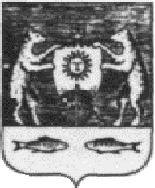

Российская Федерация
Новгородская область Новгородский район

АДМИНИСТРАЦИЯ БОРКОВСКОГО СЕЛЬСКОГО ПОСЕЛЕНИЯ

П О С Т А Н О В Л Е Н И Е

от 28.02.2019 № 27
д. Борки

О присвоении наименования
элементу улично-дорожной сети

В соответствии с Федеральным законом от 06.10.2003 года № 131 – ФЗ «Об общих принципах организации местного самоуправления в Российской Федерации», Уставом Борковского сельского поселения,

ПОСТАНОВЛЯЮ:

- Присвоить наименование новой улице в населенном пункте
д. Орлово Борковского сельского поселения Новгородского района Новгородской области в кадастровом квартале 53:11:0100206, следующий адрес: Российская Федерация, Новгородская область, Новгородский муниципальный район, Борковское сельское поселение, деревня Орлово, улица Кленовая.
2. Опубликовать настоящее постановление в муниципальной газете «Борковский вестник» и разместить на официальном сайте Администрации Борковского сельского поселения в информационно-телекоммуникационной сети «Интернет» по адресу: www. borkiadm.ru.

Глава Администрации
Борковского сельского поселения С.Г. Иванова

